Pepparpäron med syrlig grädde

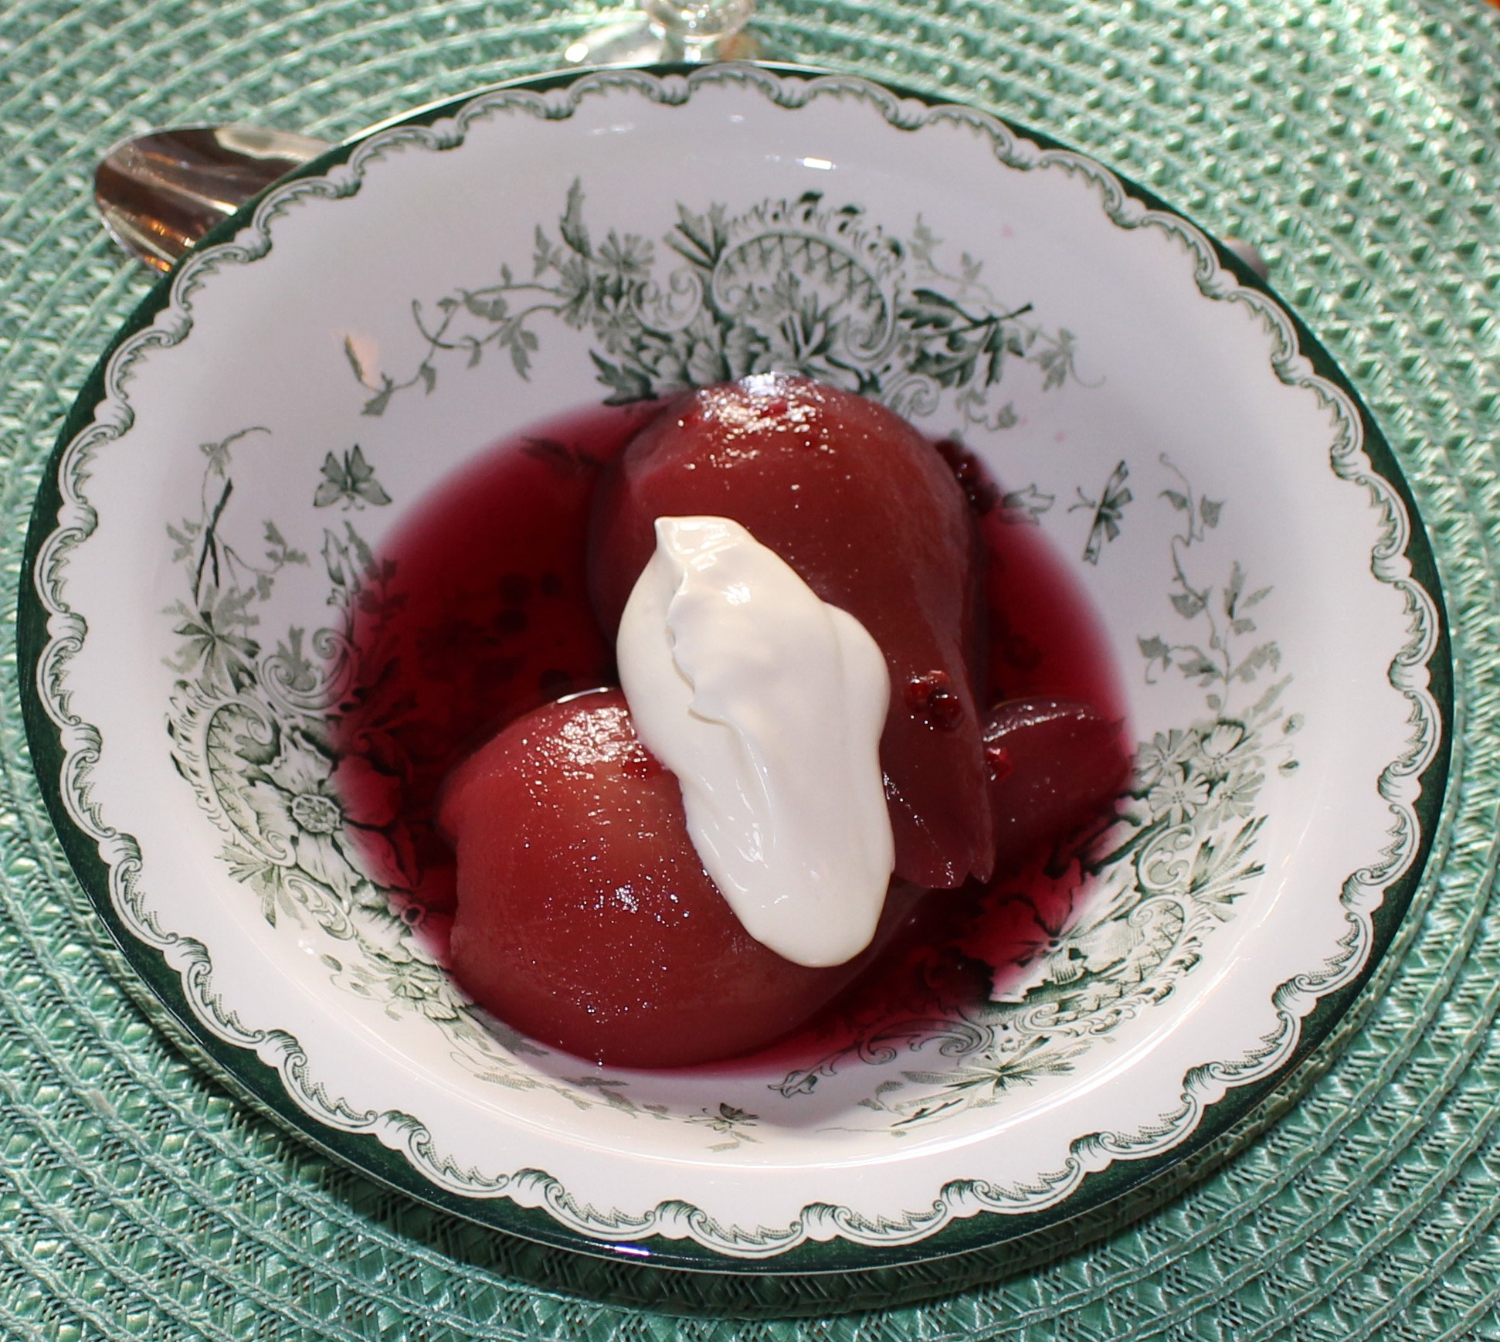

Antal portioner: 5
Ingredienser

5 st. päron
40 cl rödvin
2,5 dl socker
1 st. skivad citron
2,5 msk rosépeppar
3 dl créme fraiche

Gör så här

Koka upp vin, socker, citron och rosépeppar.
Rör tills sockret löst sig.
Skala, dela och kärna ur päronen.
Lägg päronen i lagen. Koka försiktigt under lock
tills päronen är knappt mjuka.
Låt kallna i lagen.

Servera päronen med rödvinslagen och 2 klickar créme fraiche.

